Cómo me hago cargo de mi rutina de AUTO-CUIDADO
Intención y propósito: crear tu propia rutina de auto-cuidado, para que puedas tenerla a mano y recurrir a ella en cualquier momento.
Esta actividad se puede aprovechar mejor si la realizas luego de haber completado las hojas de trabajo: Mi actual rutina de auto-cuidado (tarshi.net/selfcare/wp-content/uploads/2021/05/My-current-routine-for-self-care_1.pdf) y Mi lista de deseos para auto-cuidado (tarshi.net/selfcare/wp-content/uploads/2021/01/My-wishlist-for-self-care.pdf).
Una vez que completes esta hoja de trabajo, la puedes colocar en un lugar que tengas a la vista frecuentemente, como, por ejemplo, alrededor de tu escritorio de trabajo o en el espacio de salón/ living de tu casa. ¡De esta manera, tendrás un recordatorio de tu lista y esto te alentará a planificar tu tiempo y tus recursos para implementar las actividades!

Mi lista de tareas/quehaceres diarios

Cómo me hago cargo de mi rutina de AUTO-CUIDADO
Mi lista semanal de auto-cuidado

Mi lista de tareas/quehaceres pendientes para cada mes

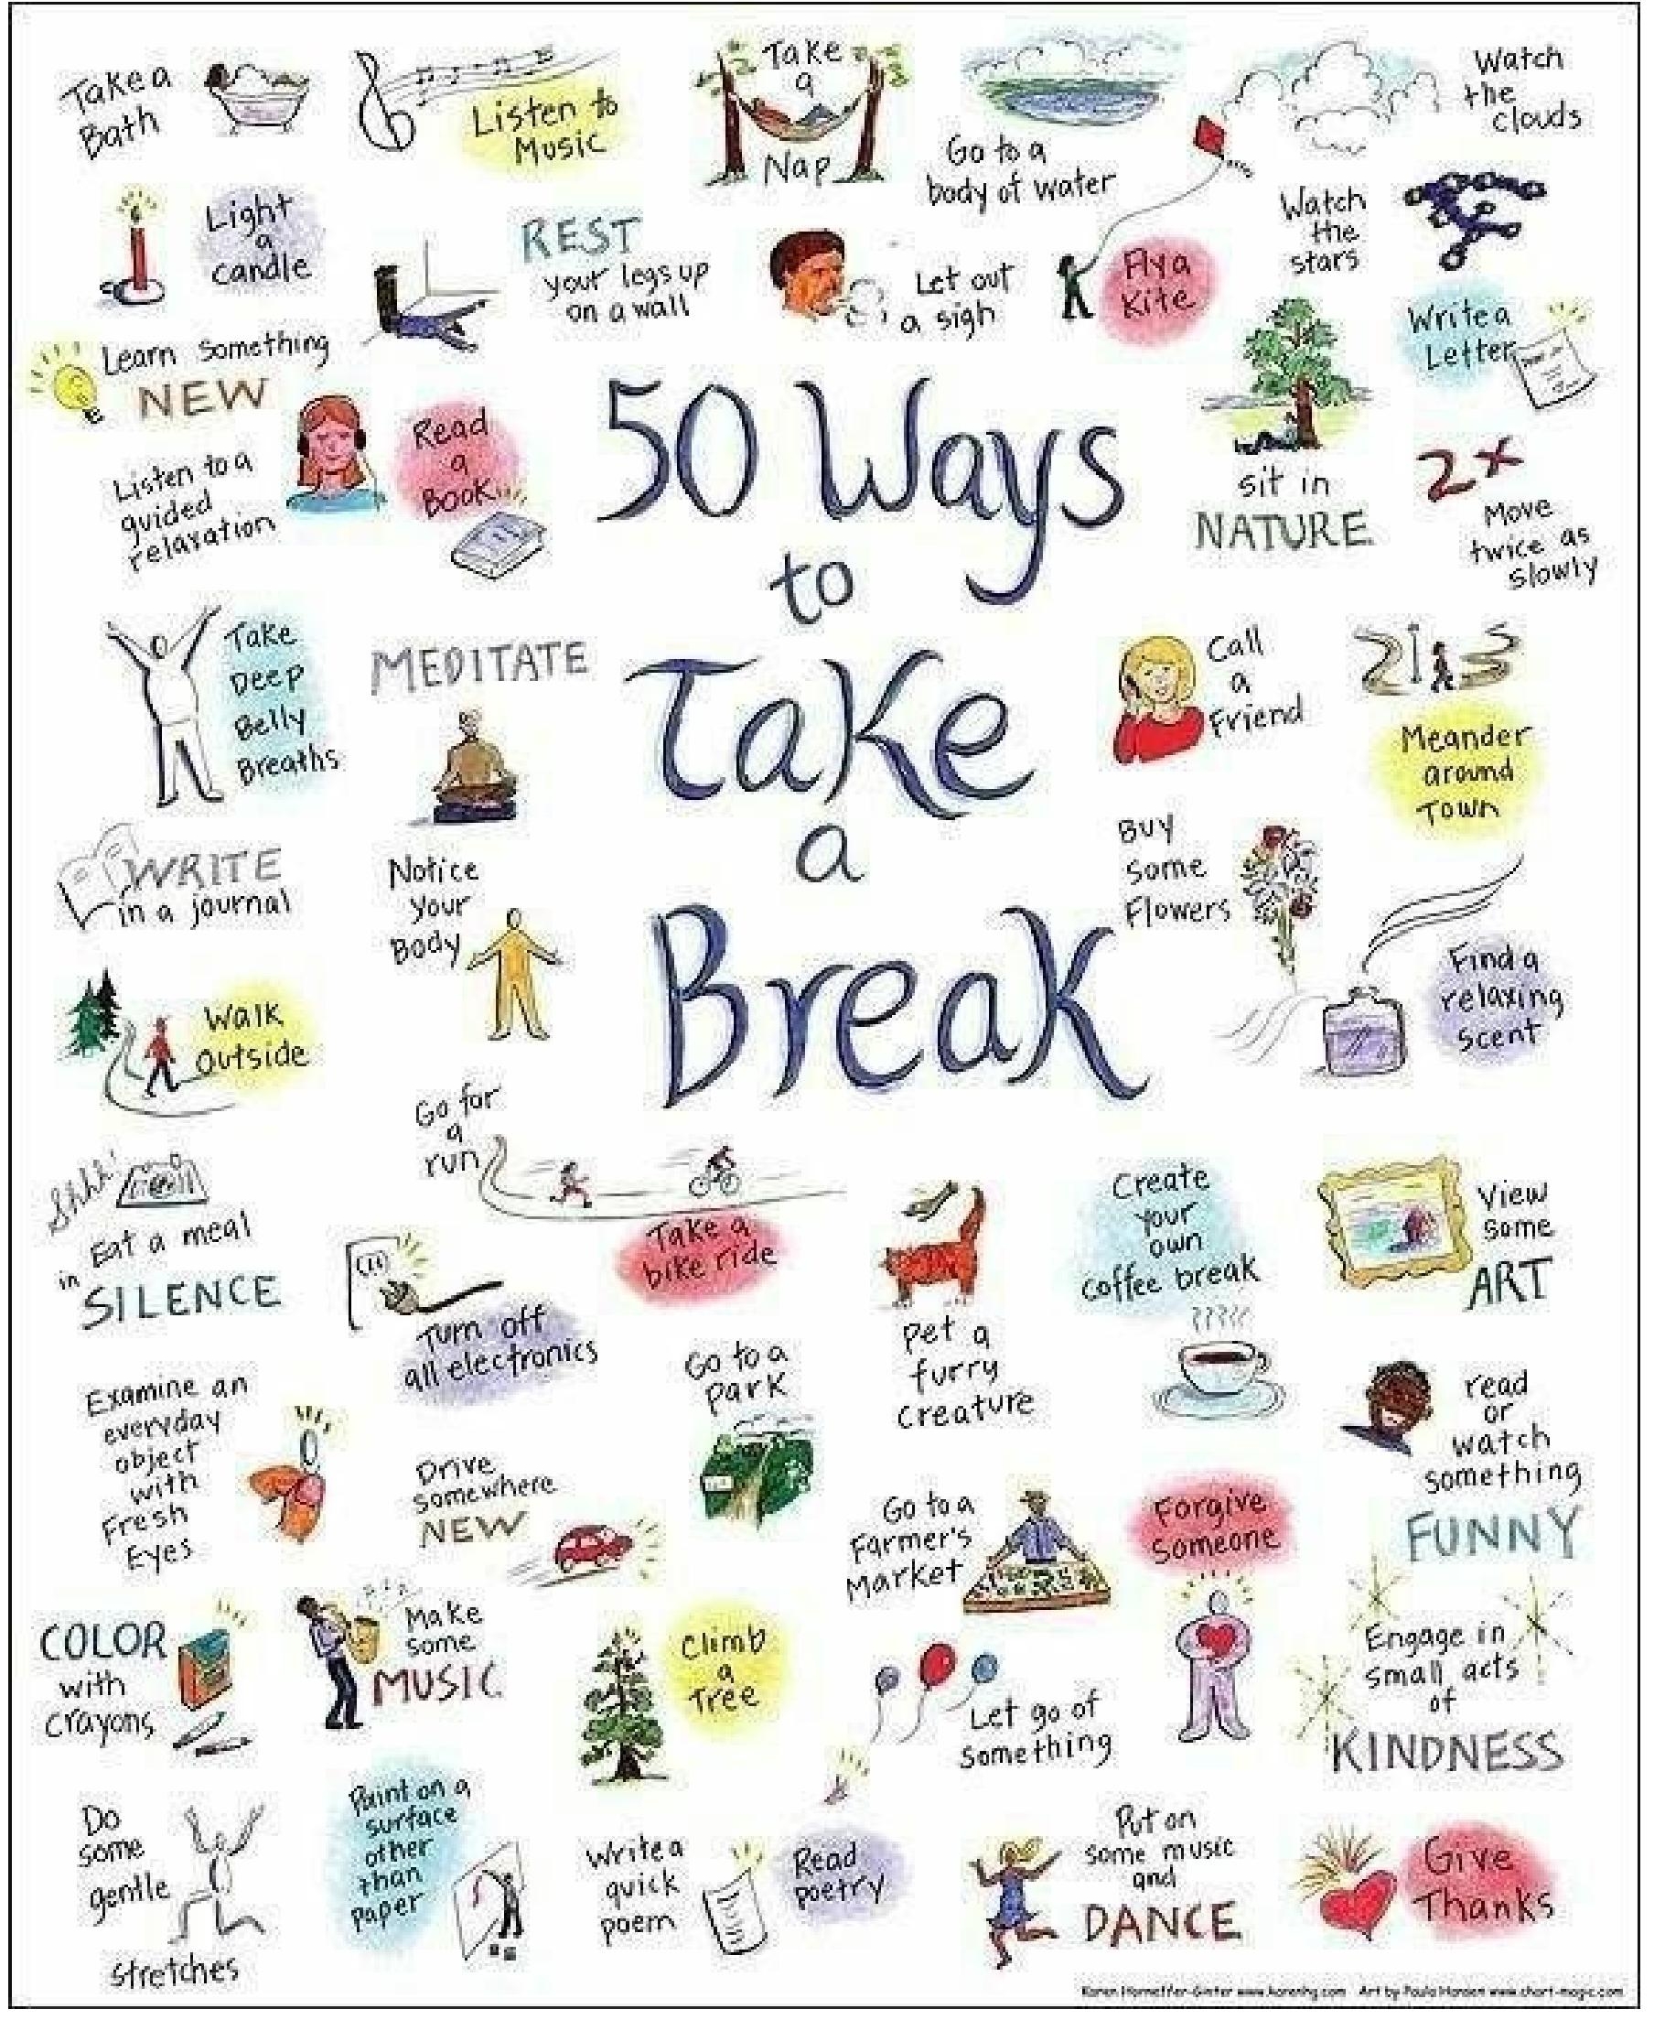
Cómo me hago cargo de mi rutina de AUTO-CUIDADO
Aquí te dejamos algunas ideas para cuando necesites hacer una pausa.

